МАРТ

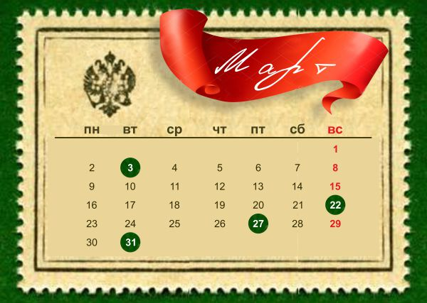

03 марта | В этот день в 1799 году русская эскадра под командованием Фёдора Фёдоровича Ушакова взяла штурмом крепость Корфу
22 марта | В этот день в 1915 году русские войска после многомесячной осады взяли крупнейшую австрийскую крепость Перемышль
27 марта | В этот день в 1111 году русские дружины разбили половецкое войско
31 марта | В этот день в 1814 году русские войска и их союзники вступили в Париж. Европа была освобождена от владычества Наполеона

